ZAKÁZKOVÝ LIST – PRO VÝROBU VÍŘIVÝCH BAZÉNŮ SPA

objednávka č.
objednavatel: |  | dodavatel: | TEiKO spol. s r.o.
Jméno, Příjmení: |  |  | 763 64 Spytihněv 576
Adresa: | Ulice, Č.p., | ič: 44004770 | dič: CZ44004770
Adresa: | PSČ, Obec | tel./fax | +420 577 110 326 (315)
Telefon: |  | Bankovní spojení | ČSOB Zlín č.ú. 1464587/0300
Zakázkový list vyplňujte na základě získaných informací ze stavební připravenosti pro vířivé bazény TEiKO !!!
Název Spa: |  | Barva skořepiny SPA: |  | Systém SPA: |  | Barva kabinetu:
ALTAR 220x205x103  BALBI 210x171x89  MALDEN 210x168x79 |  | Modrý mramor Zelený mramor  Šedý granit Modrý granit  Zelený granit |  | ECO  STANDARD  COMFORT  PROFI |  | CANYON  NATURAL
Tlačítkem tabulátoru se pohybujte v prostředí dokumentu pro vyplnění. Požadované provedení označte kliknutím na rámeček 
Způsob zabudování SPA | Podle staveb. připravenosti: A B C TEiKO |  |  | Externí  Interní |  | MALDEN BALBI |  |  | El. připojení
 |  |  |  |  |  |  |  |  | 230V | 400V
Doplňky SPA Cena včetně DPH Desin. a čistící prostředky Cena včetně DPH
Mp3 Comfort |  | 20 840,- Kč |  | Oxi tester sada |  |  |  | 290,- Kč
Rádio + Mp3 (E,S,P) |  | 30 660,- Kč |  | Měřící tablety Oxi 30 ks |  |  |  | 420,- Kč
Bez kabinetu |  | - 10 000,- Kč |  | Odstraňovač plísní |  |  |  | 190,- Kč
Schody Natural 70  Schody Canyon 70 |  | 6 490,- Kč |  | Sanosil super 25 |  |  |  | 390,- Kč
Schody Natural 115  Schody Canyon 115 |  | 6 790,- Kč |  | Odstraňovač usazenin |  |  |  | 635,- Kč
Police Natural  Police Canyon |  | 2 660,- Kč |  | pH plus prášek |  |  |  | 120,- Kč
Chromoterapie |  | 5 235,- Kč |  | pH mínus prášek |  |  |  | 140,- Kč
Chromoterapie + 4 LED |  | 8 295,- Kč |  | Filtrační písek 25kg (P) |  |  |  | 590,- Kč
Air masáž 12 jet (E,S) |  | 11 430,- Kč |  | Filtrační vložka (E,S,C) |  |  |  | 1 150,- Kč
Ozonizátor PROFI (E,S,C) |  | 22 690,- Kč | B
Písková filtrace (E,S,C) |  | 59 995,- Kč | B | Doplňky SPA Cena včetně DPH
Písková filtrace (E,S,C) Ozonizátor PROFI |  | 79 855,- Kč | B | Plachta MALDEN  Plachta BALBI  Plachta ALTAR |  |  |  | 4 525,- Kč  4 820,- Kč  5 360,- Kč |  |  | A  A  A
Světlo (E,S) |  | 4 470,- Kč | A
Ruční tryska (E,S,P) |  | 2 370,- Kč | A
Tryska k s. ECO 1 ks |  | 990,- Kč | A | Zelená Modrá Žlutá Šedá Červená
Doplnit trysky do systémů ECO plný počet |  |  |  | Izolace zapěněním PUR pěnou
MALDEN 8 ks  BALBI 6 ks  ALTAR 9 ks |  | 7 920,- Kč  5 940,- Kč  8 910,- Kč | A  A  A | MALDEN  BALBI  ALTAR |  |  |  | 22 260,- Kč  24 880,- Kč  28 860,- Kč |  |  | A  A  A
Vonné prostředky Cena včetně DPH |  |  |  | Poznámky:
Aroma Exotické ovoce |  | 630,- Kč | A
Aroma Růže |  | 630,- Kč | A
Aroma Heřmánek |  | 630,- Kč | A
Aroma Levandule |  | 630,- Kč | A
Aroma Sladký zázvor |  | 630,- Kč | A
Aroma Mandarinka |  | 630,- Kč | A
Datum: | Podpis a razítko: |  |  | Vysvětlivky: (E,S,C,P) systémy (ECO, Standard, Comfort, Profi)
Datum: |  |  |  | Zeleně označené položky jsou v ceně dodávky společně s dopravou a montáží vířivého bazénu SPA.

Přilehlé stěny ke Spa
Na obrázcích jsou znázorněny možné instalace vířivých bazénů Spa do místnosti. Pamatujte, že přístup k agregátům (žlutá šipka), ke skimmeru a k ovladačům, musí být vždy volný. V případě stěny s označením B u vířivého bazénu MALDEN nebo BALBI není vhodná varianta z důvodu zamezeného přístupu k ovladačům z vnější strany bazénu. V tomto případě je přístup k ovladačům jen z bazénu.

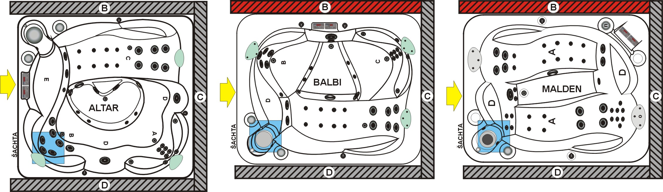
Máme v plánu umístit vířivý bazén ke stěnám: B C D volně do prostoru

Schody ke Spa
Na obrázcích jsou znázorněny možné varianty umístění schodů ke Spa. Varianty s označením B a D nedoporučujeme a jsou krajním řešením pro zvolené místo ke vstupování do vířivého bazénu Spa.
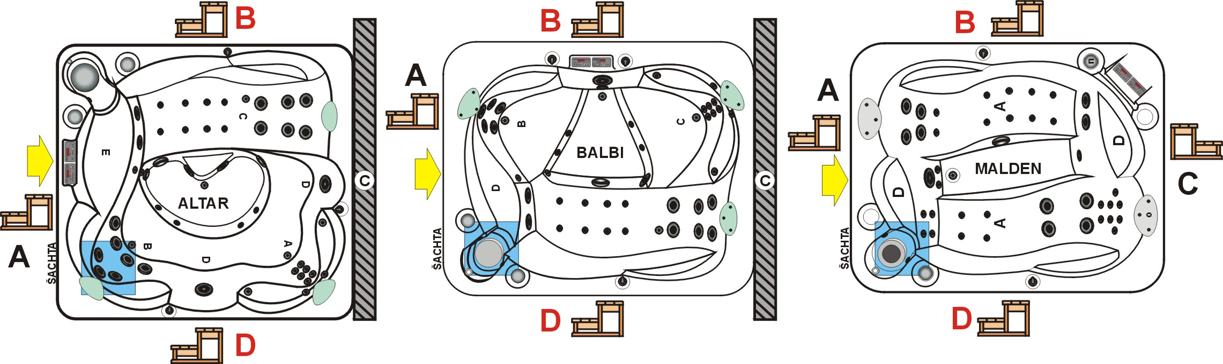
Máme v plánu umístit schody ke stranám vířivého bazénu: A B C D

Umístění strojovny ke Spa se systémem PROFI nebo jako doplněk.
Na obrázcích jsou znázorněny možné varianty umístění strojovny ke Spa.

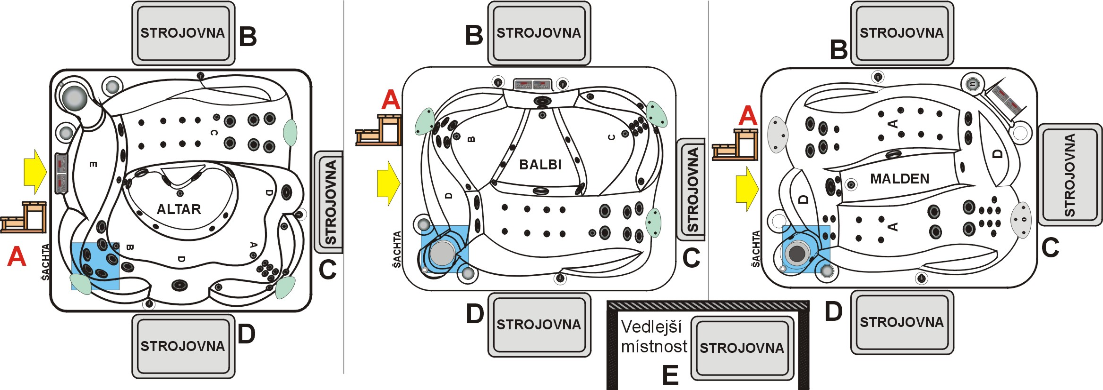

Máme v plánu umístit strojovnu ke straně vířivého bazénu: A B C D Mimo Spa: E

U všech bazénu ze strany A je uzpůsoben vstup do bazénu a také přístup k agregátům SPA. Ten musí být vždy volný.

Specifikace: Pokud nemůžete dodržet pokyny ve stavební připravenosti TEiKO, pak na nákresu vyznačte umístění přívodů. Dokument skenujte nebo zašlete faxem.

